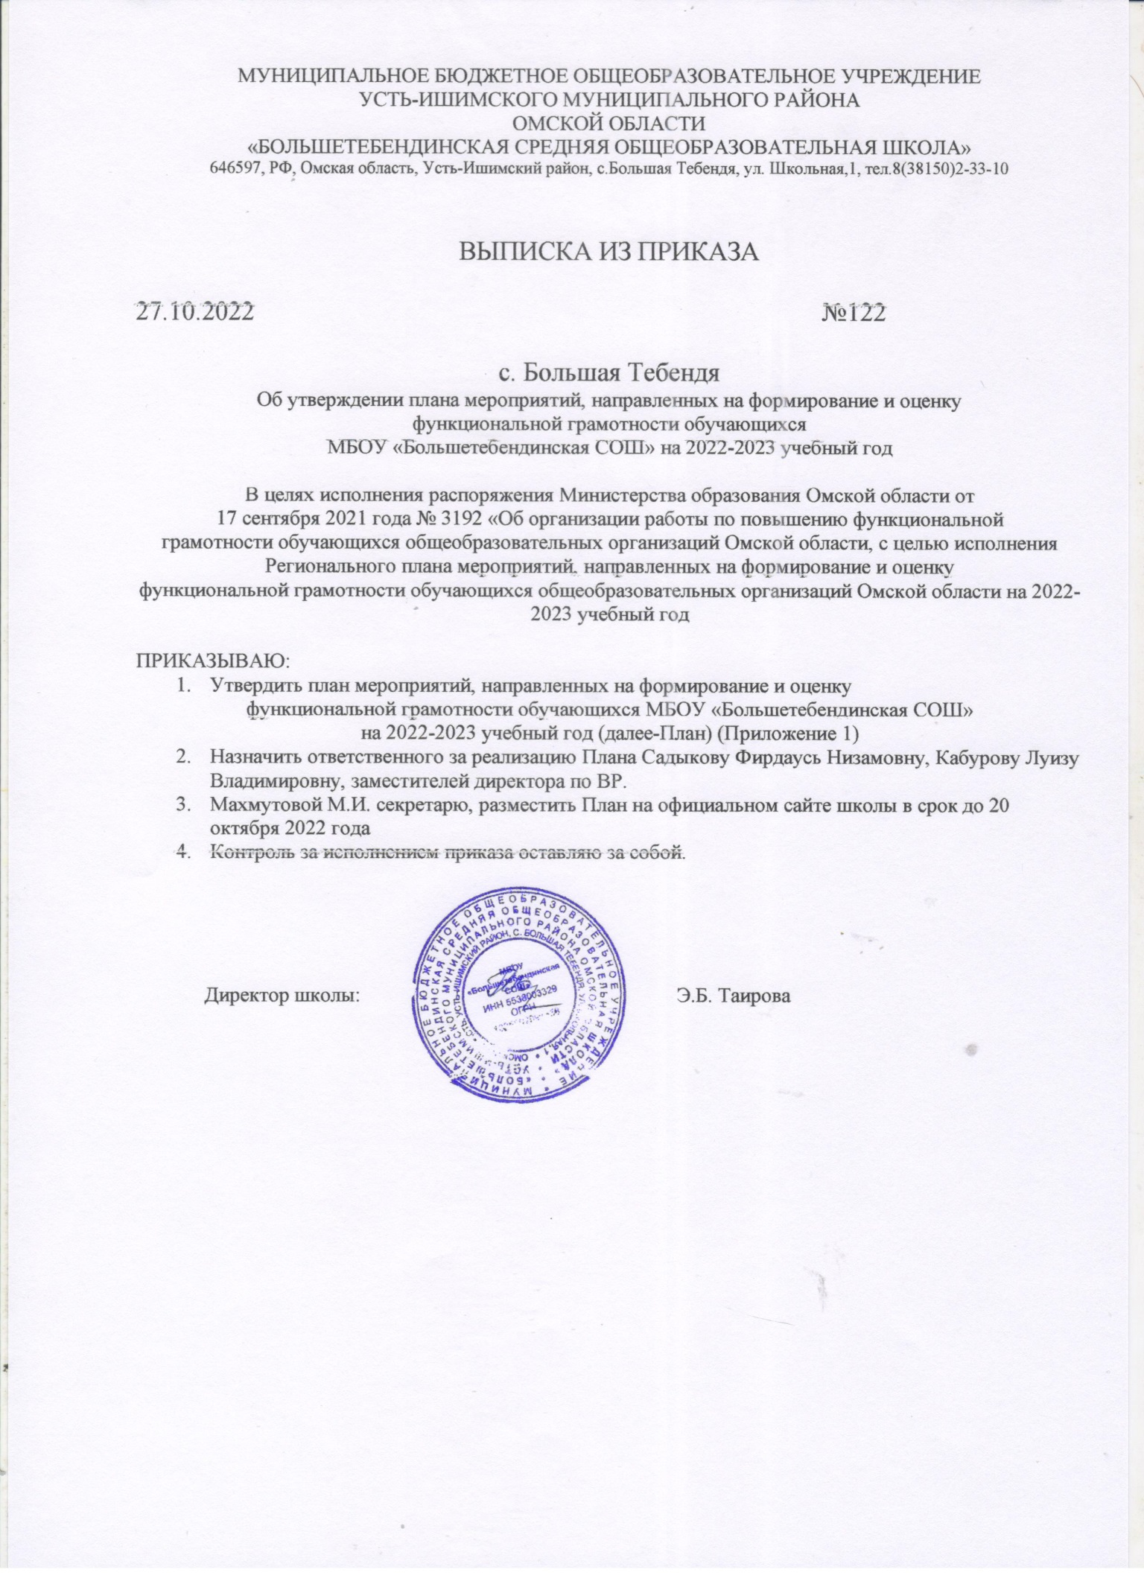
Приложение 1
к приказу МБОУ «Большетебендинская СОШ»
№ 122 от 27.10.2022 года
ПЛАН МЕРОПРИЯТИЙ,
направленных на формирование и оценку функциональной грамотности обучающихся МБОУ «Большетебендинская
СОШ», на 2022/2023 учебный год
(далее – План)
№  п/п | Содержание мероприятия/ направления | Срок проведения | Результат реализации | Ответственный исполнитель | Соисполнители
1. Нормативное правовое сопровождение мероприятий, направленных на формирование и оценку функциональной
грамотности обучающихся
1.1 | Разработка и утверждение муниципального плана мероприятий, направленных на формирование и оценку функциональной грамотности обучающихся на 2022/2023 учебный год | До 20 октября  2022 года | Наличие Приказа | Заместитель директора по ВР | Учителя вошедшие в рабочую группупо разработке плана мероприятий
2. Мероприятия, направленные на оценку уровня сформированности функциональной грамотности обучающихся
2.1 | Организация участия в региональных мониторингах образовательных достижений по оценке уровня сформированности познавательных УУД функциональной грамотности (читательской, математической, естественнонаучной, креативного мышления, глобальные компетенции) в 4 – 8 классах | 10 марта 2023 года  (6 классы)  15 марта 2023 года  (4, 5 классы)  17 марта 2023 года  (7, 8 классы) | 100 % участие обучающихся. Аналитическая справка и адресные рекомендации. | Заместитель директора по ВР | Учителя
2.2 | Организация участия в региональном мониторинге по оценке уровня сформированности финансовой грамотности обучающихся  8 классов | 5 мая  2023 года | 100% участие обучающихся. Аналитическая справка и адресные рекомендации. | Заместитель директора по ВР | Учитель обществознания, математика
3. Мероприятия, направленные на поддержку руководителей и педагогических работников
по вопросам функциональной грамотности обучающихся
3.2 | Повышение квалификации  педагогических работников по дополнительным профессиональным программам (далее – ДПП) по темам: | По графику | Повышение квалификации  педагогических работников по дополнительным профессиональным программам | директор | Муниципальный координатор
3.2.2 | "Финансовая грамотность" | Сентябрь-апрель | 2 педагогических работника, прошедших обучение
3.2.3 | "Деятельность педагога  по формированию функциональной грамотности обучающихся на уроках физической культуры" | 01.09-10.09  2021 года | 1 педагогический работник, прошедший обучение
3.2.6 | "Образовательная коммуникация  в поликультурном мире  для формирования навыков  XXI века при обучении предмету "Основы религиозных культур  и светской этики" | 22 ноября –  3 декабря 2021 года | 1 педагогический работник, прошедший обучение
3.2.9 | "Навыки XXI века: формирование глобальных компетенций" | февраль  2022 года | 1 педагогический работник, прошедший обучение
3.2.11 | "Навыки XXI века: формирование естественнонаучной грамотности" | февраль  2022 года | 1 педагогический работник, прошедший обучение
3.2.15 | "Навыки XXI века: формирование читательской грамотности" | февраль  2022 года | 1 педагогический работник, прошедший обучение
4. Мероприятия, направленные на поддержку общеобразовательных организаций по вопросам формирования функциональной
грамотности обучающихся в условиях сетевого взаимодействия и профессиональных сообществ

4.1 | Разработка и реализация  программ внеурочной деятельности в поддержку формирования функциональной грамотности | В течение  2022/2023  учебного года | Не менее 2 разработанных программ внеурочной деятельности в поддержку формирования функциональной  грамотности | Заместитель директора по ВР | Районная ассоциация учителей-предметников, учителя предметники
4.2 | Организация работы учителей по внедрению в учебный процесс заданий для оценки функциональной грамотности с использованием материалов из открытого электронного банка заданий. | В течение  2022/2023  учебного года | Использование разработанных методических рекомендаций по включению в учебный процесс заданий  по формированию функциональной грамотности обучающихся. | Заместитель директора по ВР | Учителя предметники, директор
4.3 | Включение в индивидуальные программы профессионального развития педагогов  (далее – ИППР) задач  по внедрению технологий формирования и развития функциональной грамотности обучающихся | В течение  2022/2023  учебного года | Наличие скорректированных  ИППР и их реализация | Директор | Учителя
5. Формирование и развитие функциональной грамотности среди обучающихся образовательных организаций
в рамках образовательных событий

5.2 | Участие в VII Областном чемпионате командных игр-конкурсов  по функциональной грамотности среди обучающихся 3 – 11 классов | Ноябрь 2022 года – апрель 2023 года | Организация участия в  VII Областном чемпионате командных игр-конкурсов  по функциональной грамотности среди обучающихся 3 – 11 классов.  Сформированы списки участников, демонстрирующих высокие результаты | Заместитель по ВР | Учитель, ответственный за проведение игры-конкурса
6. Организационные и мониторинговые мероприятия по реализации Плана

6.1 | Определение ответственного по формированию и оценке функциональной грамотности обучающихся | Октябрь  2022 года | Наличие нормативного правового документа | Администрация
6.2 | Разработка и утверждение плана мероприятий, направленных  на формирование и оценку функциональной грамотности обучающихся | Октябрь  2022 года | Наличие плана мероприятий, направленного на формирование и оценку функциональной грамотности обучающихся | директор | Рабочая группа
6.3 | Проведение семинаров-совещаний с учителями | В течение  2022/2023  учебного года | Информационно-методическая поддержка учителей по вопросам функциональной грамотности обучающихся | Директор | Учителя
6.4 | Организация и проведение мониторинга выполнения  Плана. | В течение  2022/2023  учебного года | Эффективные принятые управленческие решения | Директор | Учителя
6.5 | Подготовка аналитического отчета о реализации Плана | Август – сентябрь 2023 года | Наличие аналитического отчета.  Рассмотрение отчета на совещании при директоре | Директор | Учителя

